

# Lesbrief: ff offline

Thema: Waar ga ik heen?

Inleiding

Tegenwoordig kunnen we haast niet meer zonder computer. Bijna alles wat je doet, doe je met behulp van een computer, telefoon of tablet. Bij heel veel beroepen heb je een computer nodig. Maar wat nou als dit een middagje niet kan? Kunnen we nog wel zonder?

Secretarieel medewerker is zo’n beroep waarbij een computer eigenlijk onmisbaar is. Als secretarieel medewerker organiseer je veel dingen op de achtergrond. Je zoekt belangrijke dingen op, organiseert bijeenkomsten en houdt de agenda bij. Je bent een echte duizendpoot!

In deze lesbrief ga je aan de slag als secretarieel medewerker. Je onderzoekt wat een secretarieel medewerker allemaal doet en je krijgt een opdracht van jouw leidinggevende. Je gaat een computerloze middag organiseren. Je geeft met je groepje een presentatie en verzint een opdracht die een ander groepje (zonder computer) moet uitvoeren.



|  |  |
| --- | --- |
|  | Waar moet de opdracht aan voldoen?  De presentatie en opdracht moeten aan de volgende eisen voldoen: |

* De presentatie is boeiend en zonder de hulp van PowerPoint of Prezi.
* Er is passend materiaal gemaakt om bij de presentatie te gebruiken.
* De opdracht geeft een goede indruk weer van wat secretarieel werk inhoudt.
* De opdrachten zijn zonder computer uit te voeren.
* Het evaluatieformulier heeft duidelijke vragen.

Wat kun je en wat weet je na deze lesbrief?

* Je weet wat het werk van een secretarieel medewerker inhoudt.
* Je weet waar je een computer voor kunt gebruiken.
* Je kunt een middag organiseren over werken zonder computer.
* Je kunt opdrachten bedenken die je doet zonder computer of ander hulpmiddel, zoals een telefoon of tablet.
* Je kunt een presentatie geven over secretarieel werk.
* Je kunt opdrachten zonder computer of ander hulpmiddel uitvoeren.
* Je kunt een evaluatieformulier maken.

Uit welke stappen bestaat de lesbrief?

|  |  |  |
| --- | --- | --- |
| **Stap** | | **ff offline** |
| 1. | Oriënteren | Verzamel informatie over secretarieel werk en het werken met computers.  Lees de memo van de directeur.  Brainstorm over werken zonder computers. |
| 2. | C:\Users\Jkooper\Desktop\Iconen\Nieuwe inzet\informatie verzamelen.jpgVoorbereiden | Maak je planning.  Maak de presentatie en opdracht.  Maak een evaluatieformulier. |
| 3. | Uitvoeren | Organiseer een middag zonder computers.  Geef de presentatie en opdracht. |
| 4. | Afronden en  terugkijken | Evalueer de middag zonder computers.  Deel het evaluatieformulier uit. |

Stap 1: Oriënteren



|  |  |
| --- | --- |
|  | Moeilijke woorden  Wat betekenen deze woorden? Zoek de betekenis op. |

|  |  |
| --- | --- |
| **Moeilijk woord** | **Wat betekent dit woord?** |
| Notuleren |  |
| Respondent |  |
| Virtuele wereld |  |

|  |  |
| --- | --- |
|  | Informatie verzamelen  Je gaat informatie verzamelen over secretarieel werk en over computers. |

1. Het beroep secretarieel medewerker zegt je misschien niet zoveel. Wanneer een secretarieel medewerker een vrouw is, noemen we haar vaak een secretaresse. Ken jij secretaresses in jouw omgeving?

|  |
| --- |
|  |
|  |

1. Een secretarieel medewerker verricht veel werkzaamheden waarbij een computer nodig is. Vul de tabel hieronder verder in en kruis aan bij welke werkzaamheden een secretarieel medewerker een computer gebruikt.

|  |  |
| --- | --- |
| Uittypen van brieven, verslagen, offertes | Een computer nodig /  Geen computer nodig |
| Notuleren bij gesprekken of vergaderingen | Een computer nodig /  Geen computer nodig |
| Organiseren van bijeenkomsten, congressen e.d. | Een computer nodig /  Geen computer nodig |
| Telefoon opnemen en beantwoorden | Een computer nodig /  Geen computer nodig |

1. Lijkt het werk van secretarieel medewerker jou leuk om te doen?  
     
    Ja /  Nee

|  |  |
| --- | --- |
| Leg uit: |  |

1. Kun jij zonder internet of zonder mobiel? Grote kans dat jij tot de 50% van de mensen behoort die echt niet zonder kan!

* Lees de tekst hieronder.
* Zet een streep onder de zin waarin staat waar het onderzoek over ging.
* Markeer ook de wiskundetaal (bijvoorbeeld ‘ruim de helft’).

|  |
| --- |
| Ruim de helft van de mensen is ‘ontzet’, als ze geen gebruik kunnen maken van internet. Vier op de tien voelt zich ‘eenzaam’ als ze niet in staat zijn om online te gaan. Veel mensen vinden het een ‘ware nachtmerrie’ om een dag niet te kunnen surfen op het internet.  Dat zijn de belangrijkste resultaten uit een onderzoek dat is uitgevoerd door Intersperience. Het onderzoeksbureau voerde een enquête uit onder 1.000 Britse mensen in de leeftijd tussen 18 en 65 jaar. Intersperience onderzocht onze houding ten aanzien van technologische hoogstandjes zoals internet, televisie, radio en mobiele telefoon.  Het onderzoek laat zien hoe afhankelijk we zijn geworden van internet en andere vormen van technologie. 53 procent van de geënquêteerden geeft aan dat ze ‘ontzet’ is, als ze geen internetverbinding hebben, al is het maar voor korte tijd. Eén dag afgesloten zijn van de buitenwereld beschouwen zij als ‘onvoorstelbaar’. “Het is net alsof mijn hand eraf gehakt is” of “Het is mijn grootste nachtmerrie”, zo omschreven sommige respondenten het experiment.  Maar liefst 40 procent van de respondenten zegt zich ‘eenzaam’ te voelen, als ze een tijd niet kunnen surfen op het internet. Vooral degenen waarbij online communicatie een belangrijk onderdeel vormt van hun sociale interactie. Jongeren hebben meer moeite om zich van internet en andere communicatiemiddelen af te sluiten dan ouderen.  Bijna een kwart (23 procent) van de respondenten zegt zich ‘vrij’ te voelen, als ze voor het vooruitzicht worden gesteld een tijdje zonder internet te moeten doorbrengen.  Bron: [www.techzine.nl](http://www.techzine.nl) (juni 2011) |

* Hoe zit dat met jou? Hoor jij bij de 53% die niet zonder internet kan? Of hoor jij bij de 47% procent die best even zonder zou kunnen?

|  |  |
| --- | --- |
| Ik hoor bij: |  |

In totaal hebben 1.000 mensen meegedaan aan dit onderzoek.   
1.000 is dus 100% van de respondenten.   
  
Reken uit over hoeveel mensen het gaat en schrijf op hoe je het hebt uitgerekend.

|  |  |  |
| --- | --- | --- |
| **Percentage** | **Uitkomst** | **Aantal mensen** |
| 100% | Heeft meegedaan aan het onderzoek. | 1.000 |

|  |  |  |
| --- | --- | --- |
| 53% | Is ontzet als internet eruit ligt. |  |

|  |  |
| --- | --- |
| Berekening: |  |

|  |  |  |
| --- | --- | --- |
| 40% | Voelt zich eenzaam zonder internet. |  |

|  |  |
| --- | --- |
| Berekening: |  |

|  |  |  |
| --- | --- | --- |
| 23% | Voelt zich vrij als ze even zonder. |  |

|  |  |
| --- | --- |
| Berekening: |  |

|  |  |  |
| --- | --- | --- |
|  | Internet moet. |  |

|  |  |
| --- | --- |
| Berekening: |  |

Memo van de directeur

Een secretarieel medewerker krijgt vaak een opdracht binnen via de mail of een memo. Ook jij krijgt een opdracht van de directeur:

|  |
| --- |
| Beste collega,  Is het jou ook zo opgevallen dat niemand meer zonder computer kan? Daar wil ik een keer wat aan doen! Ik wil graag een middag organiseren die gaat over ‘werken zonder computers’. Op deze middag gaan we aan iedereen laten zien dat we ook prima een dag zonder computers kunnen werken. Wil jij meehelpen?  Ik heb alvast een opzet gemaakt voor de middag:   * 13:30 uur: inloop met een drankje * 13:45 uur: presentatie over wat je allemaal zou kunnen doen zonder computer * 14:00 uur: een opdracht voor de mensen die zij zonder computer moeten uitvoeren * 14:30: einde   Voor deze middag moet het volgende nog geregeld worden:   * een uitnodiging maken; * een drankje regelen; * een presentatie maken; * een opdracht verzinnen.   Wil jij je hiermee bezighouden? Ik ben benieuwd naar je resultaten! Oh ja, om een goed voorbeeld te geven, wil ik graag dat jij deze opdracht ook uitvoert zonder internet te gebruiken!  Vriendelijke groeten,  De directeur |

1. Vertel in het kort wat je van de directeur moet doen.

|  |
| --- |
|  |
|  |
|  |

1. Wat vind je moeilijk in deze opdracht?

|  |
| --- |
|  |
|  |

1. Wat kun jij al goed?

|  |
| --- |
|  |
|  |

Brainstormen

Je gaat brainstormen over werken zonder computers. In de brainstorm mag je al je fantasie gebruiken. Geen idee is te gek. Later ga je pas bepalen welke ideeën je werkelijk gaat uitvoeren.   
Je gaat in drietallen brainstormen over de presentatie en de opdracht voor de middag. In de brainstorm mag je al je fantasie gebruiken. Je hoeft nog niet na te denken of het idee ook echt kan.

Een secretarieel medewerker gebruikt heel vaak een computer, voornamelijk om van alles uit te zoeken en te organiseren. Jullie hebben een opdracht gekregen om een middag te organiseren waarbij je *geen* computer mag gebruiken.

1. Schrijf ‘werken zonder computer’ in de middelste cirkel van de figuur.
2. Schrijf in de andere cirkels zoveel mogelijk woorden die bij je opkomen. Wat kun je allemaal zonder computer? Wat voor opdrachten die met secretarieel werk te maken hebben, zijn er? Hoe krijg je het voor elkaar om van alles op te zoeken? Hoe kun je andere mensen bereiken met je presentatie?

Keuzes maken

Na de brainstorm ga je kijken wat haalbaar is. Je kiest uit alles wat opgeschreven is. Denk daarbij steeds aan de functie en betekenis van de middag zonder internet. Denk hierbij aan de memo van de directeur. Ga elke keer na of je keuzes daarbij passen.

1. Lees goed door wat je hebt opgeschreven. Onderstreep de belangrijkste onderdelen. In ieder geval de onderdelen waar je verder mee wilt.
2. Welke soorten opdrachten gaan jullie verder uitwerken?

|  |
| --- |
|  |
|  |
|  |
|  |

Stap 2: Voorbereiden



|  |  |  |
| --- | --- | --- |
|  | De planning  Met onderstaande stappen maak je een eenvoudige planning. Werk je aan een grote opdracht of werk je met meerdere personen, Gebruik dan de **werkkaart: Planning maken**. |  |

|  |  |  |
| --- | --- | --- |
|  | **Stap 2: Voorbereiden** | |
| Wat ga je doen? |  |
|  |  |
| Hoeveel tijd heb je nodig? |  |

|  |  |  |
| --- | --- | --- |
|  | **Stap 3: Uitvoeren** | |
| Wat ga je doen? |  |
|  |  |
| Hoeveel tijd heb je nodig? |  |

|  |  |  |
| --- | --- | --- |
|  | **Stap 4: Afronden** | |
| Wat ga je doen? |  |
|  |  |
| Hoeveel tijd heb je nodig? |  |

De middag voorbereiden

1. Hoe gaan jullie de middag organiseren? Wie doet wat? Maak een afsprakenlijst.

|  |
| --- |
|  |
|  |

1. Voor wie gaan jullie de presentatie houden?  
     
    Alleen een of twee leerlingen uit onze klas   
    Een groepje uit de klas /  De hele klas /  Alle tweedeklassers /   
    De hele onderbouw /  De hele school /  De docenten
2. Wat moet de ‘middag zonder computer’ opleveren?  
     
    Bekendheid. Mensen laten merken hoe afhankelijk we allemaal zijn van computers  
    Geld voor een goed doel  
    Anders, namelijk…

|  |
| --- |
|  |
|  |

1. Waar gaat jullie presentatie over? Welk secretarieel werk willen jullie laten zien?

|  |
| --- |
|  |
|  |

1. Hoe verdelen jullie de taken?

|  |
| --- |
|  |
|  |

1. Voor de presentatie heb je een locatie nodig.

* Waar ga je de presentatie zonder PowerPoint houden? Welke andere middelen (posters, moodboard, en dergelijke) kun je gebruiken?

|  |
| --- |
|  |
|  |

* Is er een lokaal vrij, of kan de middag in de aula plaatsvinden?

|  |
| --- |
|  |
|  |

1. Wat voor opdracht ga je erbij verzinnen? Denk eraan dat het een opdracht moet zijn die met secretarieel werk te maken heeft.

|  |
| --- |
|  |
|  |

1. Voor de middag ga je misschien leerlingen en/of docenten uitnodigen.

* Bedenk samen wat voor uitnodiging jullie gaan maken zonder de computer te gebruiken.
* Maak de uitnodiging.
* Hoe verstuur je de uitnodigingen?

|  |
| --- |
|  |
|  |
|  |

Het evaluatieformulier maken

1. Bedenk met je groepje welke vragen je wilt hebben op het evaluatieformulier. Wil je open vragen of multiple- choicevragen? Schrijf de vragen op.
2. Maak tegelijk met de vragen een formulier dat gemakkelijk in te vullen en gemakkelijk na te kijken is.

|  |  |
| --- | --- |
|  | **VRAAG TOESTEMMING AAN JE DOCENT OM VERDER TE GAAN MET STAP 3.** |

Stap 3: Uitvoeren  
  
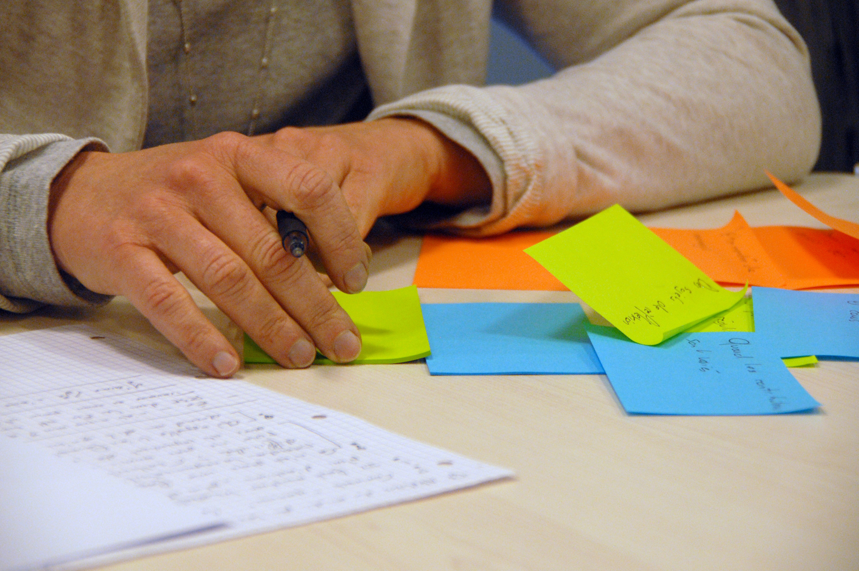

|  |  |  |
| --- | --- | --- |
|  | Uitvoeren  Je gaat nu de middag organiseren. Kijk voordat je begint nog eens goed naar de eisen van de opdracht die aan het begin van de lesbrief staan. | |
|  | | Organiseer de ‘middag zonder computers’. | |

Alle groepjes gaan met hun taken aan de slag om de ‘middag zonder computer’ waar te maken.

1. Loop de afsprakenlijst na die je in de vorige stap gemaakt hebt.  
   Ben je niets vergeten?

De presentatie geven en de opdracht maken

1. Geef met je groepje de presentatie aan de rest van de klas. Leg de opdracht uit die jij hebt verzonnen.
2. Zijn alle groepjes klaar met de presentatie?

* Zoek dan één opdracht van een ander groepje uit en voer die uit.  
  Elk groepje maakt een andere opdracht.
* Overleg met je docent welke opdracht jij mag gaan maken.

1. Laat alle deelnemers een evaluatieformulier invullen.

Stap 4: Afronden en terugkijken



|  |  |
| --- | --- |
|  | Het resultaat  Aan de hand van de evaluatieformulieren en jouw bevindingen evalueer je de opdracht. |

De evaluatieformulieren

Verzamel de evaluatieformulieren en bespreek met je groepje de uitkomsten daarvan.

1. Welke uitkomst van het formulier had je wel verwacht?

|  |
| --- |
|  |
|  |
|  |
|  |

1. Wat had je totaal niet verwacht

|  |
| --- |
|  |
|  |
|  |
|  |

1. Verschilt jouw beeld met hoe het gegaan is veel met dat van de evaluatieformulieren? Hoe komt dat?

|  |
| --- |
|  |
|  |
|  |
|  |

De middag zonder computer evalueren

1. Hoe vond je het om te moeten werken zonder een computer?

|  |
| --- |
|  |
|  |

1. Hoe verliep de presentatie?

|  |
| --- |
|  |
|  |

1. Hoe verliep de opdracht?

|  |
| --- |
|  |
|  |

1. Denk jij zelf nu anders over een dag zonder computer? Waarom wel of niet?

|  |
| --- |
|  |
|  |
|  |

1. Zou deze middag elk jaar op school moeten plaatsvinden? Waarom wel of waarom niet?

|  |
| --- |
|  |
|  |
|  |
|  |

|  |  |
| --- | --- |
|  | Kijk terug op deze lesbrief |

1. Als het goed is, heb je bij de uitvoering gekeken naar de eisen waaraan de opdracht moet voldoen. Wat vind jij, voldoet jouw resultaat van de opdracht aan de eisen? Kruis aan wat jij vindt.

|  |  |  |
| --- | --- | --- |
| Eis | Voldoet? | Omdat? |
| De presentatie is boeiend en zonder de hulp van PowerPoint of Prezi. | Ja /  Nee |  |
| Er is passend materiaal gemaakt om bij de presentatie te gebruiken. | Ja /  Nee |  |
| De opdracht geeft een goede indruk weer van wat secretarieel werk inhoudt. | Ja /  Nee |  |
| De opdrachten zijn zonder computer uit te voeren. | Ja /  Nee |  |
| Het evaluatieformulier heeft duidelijke vragen. | Ja /  Nee |  |

1. Waar was je goed in bij het organiseren van de middag?
   * Ik was goed in:

|  |
| --- |
|  |
|  |

* Dat blijkt uit:

|  |
| --- |
|  |
|  |

1. Wat vond je minder goed gaan?

|  |
| --- |
|  |
|  |

* Waarom vond je dat?

|  |
| --- |
|  |
|  |

1. Wat zou je nog willen leren bij een volgende opdracht?

|  |
| --- |
|  |
|  |